# DOCUMENTACIÓN

MANUAL DE USUARIO:

Gestión de calendario:

Esta es la pantalla en la que usuario, empleado, puedes ingresar las fechas en la que planea tomar sus vacaciones. Es importante recordar que la cantidad de días que puedes solicitar esta limitada por las reglas de recursos humanos.

Envió de solicitud de vacaciones de revisión:

Acá, cuando se ha decidido cuando quieres tomarte un descanso, puede enviar tu solicitud de vacaciones. Después, el equipo de recursos humanos revisara la solicitud y toma una decisión, que puede ser aprobarla o rechazarla y proporcionar comentarios.

Aprobación o rechazo de solicitudes de vacaciones:

Esta pantalla es donde el equipo de recursos humanos toma la decisión en las solicitudes de vacaciones. Pueden aprobarlos si todo esta en orden o rechazarlo si no es el momento adecuado. Se puede agregar observaciones si es necesario.

Administración de empleados:

En esta parte, se gestionan los detalles de cada empleado. Se especifica la cantidad máxima de días de vacaciones que puede solicitar.

Login del empleado:

Para acceder al sistema y realizar todas estas acciones, primero se debe iniciar sesión.

Listado de empleados y sus vacaciones:

Acá, permite ver la lista de todos los empleados junto con sus fechas de vacaciones programadas, solicitadas y aprobadas.

Administración de perfiles:

Aquí se puede gestionar la información del perfil, como sus datos personales o información de contacto.

# MER/DER

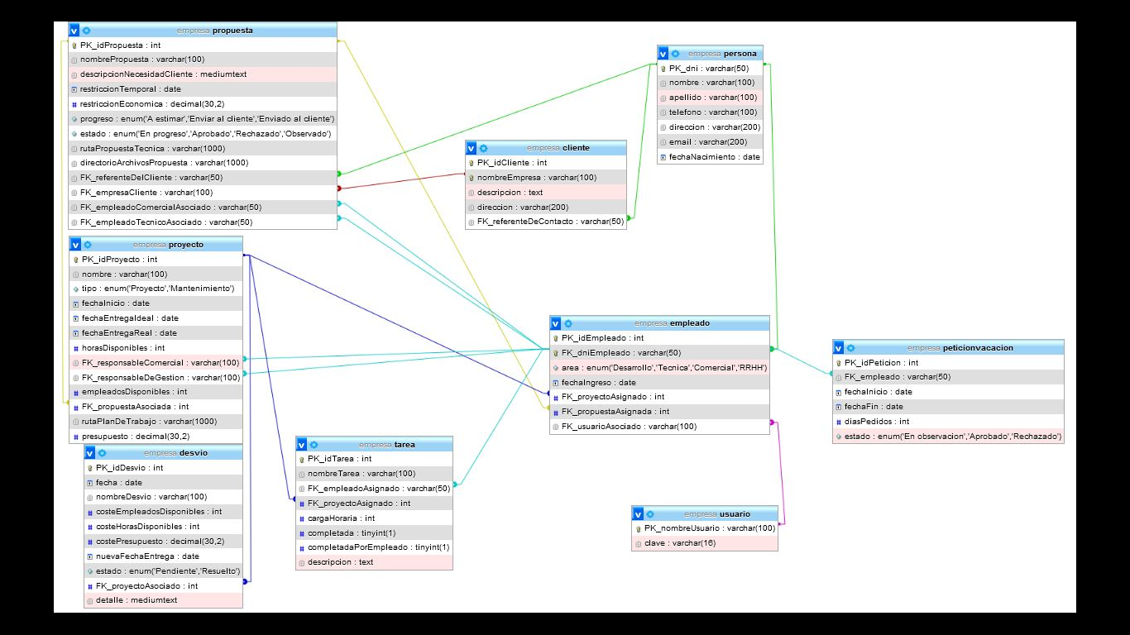

# CATALOGO DESCRIPTIVO DE LOS ENDOPOINTS

/**

* Query:

* onProject?: boolean

* Si está presente, filtra a los empleados según su proyecto asignado.

*

* Response:

* 200 OK: El array de empleados está en el cuerpo de la respuesta

* 403 Forbidden: Cuando el empleado que realiza la petición no pertenece a RRHH, Técnico ni a Comercial.

* 500 Internal Server Error: Error de MySQL

*/

método: GET: /api/empleados/

cuerpo: Puede estar vacío

Respuesta:

Body: El array con la lista de los empleados

Código:

403 Forbidden: Cuando el empleado que realiza la petición no pertenece a

RRHH

500 Internal Server Error: Error del MySQL

200 OK: Array de los empleados en el cuerpo

Método: GET /api/empleados/:employeeId/vacaciones

Cuerpo: Puede estar vacío

Respuesta:

Body: El array con las vacaciones del empleado

Código:

* 403 forbidden: Cuando el empleado que realiza la petición no pertenece a RRHH
* 500 Internal Server Error: Error del MySQL
* 200 OK: Array con las vacaciones de los empleados en el cuerpo

Método: POST /api/empleados/:employeeId/vacaciones

En el cuerpo de la petición debe estar los siguientes campos en un objetos JSON:

* desde(la fecha en la que se inician las vacaciones)
* hasta(la fecha en la se finalizan las vacaciones)
* estado(un string opcional, que por defecto está “En observación”, o “Aprobado” o “Rechazado” si se especifica)

Código de Respuesta:

* 400 Bad Request: Cuando al cuerpo le falta un campo requerido
* 500 Internal Server Error: Error de MySQL
* 403 Forbidden: cuando el empleado que realiza la petición no es el mismo que el empleado al que se le quiere cargar la vacación
* 204 No Content: insertado exitosamente

Método: PATCH /api/empleados /:employeeId/vacaciones/:vacationId

Actualiza el estado de la vacación.

En el cuerpo de la petición debe estar los siguientes campos en un objeto JSON:

* diasPedidos(son la cantidad de días pedidos por el empleado)
* estado(un string opcional, que por defecto está “En observación”, o “Aprobado” o “Rechazado” si se especifica)

Código de Respuesta:

* 500 Internal Server Error: Error de MySQL
* 403 Forbidden: Cuando el empleado que realiza la actualización no pertenece RRHH
* 204 No Content: actualizado exitosamente

método: GET: /api/vacaciones/

cuerpo: Puede estar vacío

Respuesta:

Body: El array con la lista de las vacaciones

Código:

403 Forbidden: Cuando el empleado que realiza la petición no pertenece a

RRHH

500 Internal Server Error: Error del MySQL

200 OK: Array de las vacaciones en el cuerpo

Deployment

-Instalamos nuestro módulo,react,npm

-instalamos archivos para el host

-Creamos las branch entrega y prod

-Entramos a fl0 y creamos una cuenta para poder hostear el módulo.

-Hicimos una workspace que conectamos al repositorio de github

-Hosteamos nuestro módulo.